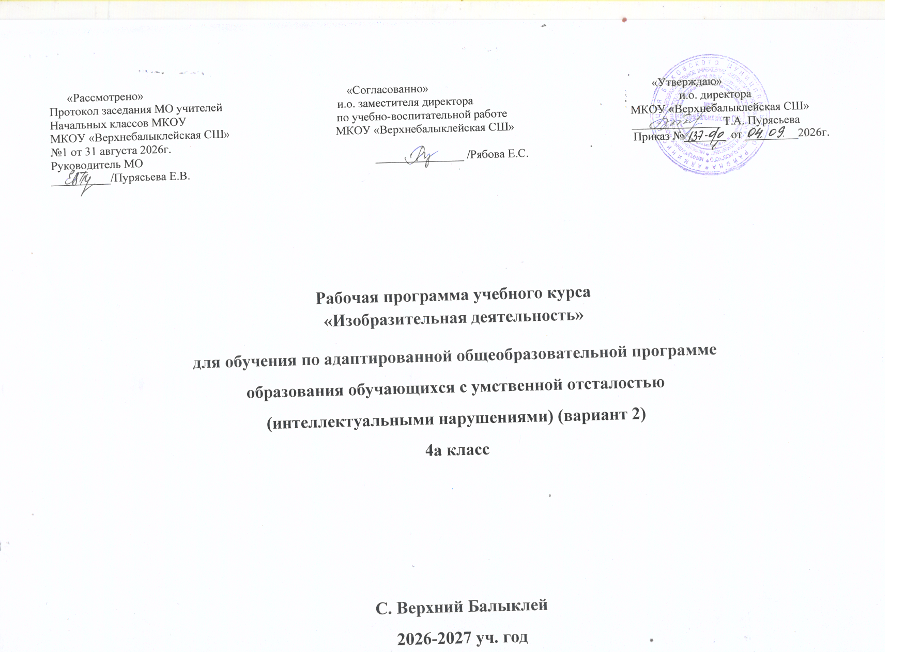

ПОЯСНИТЕЛЬНАЯ ЗАПИСКА
Рабочая программа по учебному предмету «Изобразительная деятельность» для 4 класса (вариант 2), разработана на один учебный год
в соответствии с:
- Федеральным Законом от 29.12.2012 № 273-ФЗ «Об образовании в Российской Федерации» (ред. 4 августа 2026 года.);
- Приказом Министерства образования и науки Российской Федерации от 19.12.2014 № 1599 «Об утверждении федерального государственного образовательного стандарта образования обучающихся с умственной отсталостью (интеллектуальными нарушениями)»;

Изобразительная деятельность занимает важное место в работе с ребенком с умеренной, тяжелой, глубокой умственной отсталостью. Вместе с формированием умений и навыков изобразительной деятельности у ребёнка воспитывается эмоциональное отношение к миру, формируются восприятия, воображение, память, зрительно-двигательная координация. На занятиях по аппликации, лепке, рисованию обучающиеся имеют возможность выразить себя как личность, проявить интерес к деятельности или к предмету изображения, доступными для них способами осуществить выбор изобразительных средств. я выразительнее, богаче по содержанию, доставляет им много положительных эмоций.
Целью обучения изобразительной деятельности является формирование умений изображать предметы и объекты окружающей действительности художественными средствами.
Основные задачи:
- развитие интереса к изобразительной деятельности,
- формирование умений пользоваться инструментами,
- обучение доступным приемам работы с различными материалами, обучение изображению (изготовлению) отдельных элементов,
- развитие художественно-творческих способностей.

Учёт воспитательного потенциала уроков
Воспитательный потенциал предмета «Изобразительная деятельность» реализуется
через:

- привлечение внимания обучающихся к ценностному аспекту изучаемых на
уроках явлений;
  - включение в урок игровых технологий, которые помогают поддержать мотивацию обучающихся к получению знаний,
  - налаживанию позитивных межличностных отношений в классе, помогают установлению доброжелательной атмосферы во время урока;
  - использование воспитательных возможностей содержания урока через подбор соответствующих заданий;
  - применение групповой работы или работы в парах, которые учат обучающихся командному взаимодействию с одноклассниками.

СОДЕРЖАНИЕ УЧЕБНОГО ПРЕДМЕТА

  - Краткая характеристика содержания учебного предмета

Рисование.
Узнавание (различение) материалов и инструментов, используемых для рисования: краски, мелки, карандаши, фломастеры, палитра, мольберт, кисти, емкость для воды. Оставление графического следа. Освоение приемов рисования карандашом. Соблюдение последовательности действий при работе с красками: опускание кисти в баночку с водой, снятие лишней воды с кисти, обмакивание ворса кисти в краску, снятие лишней краски о край баночки, рисование на листе бумаги, опускание кисти в воду и т.д. Освоение приемов рисования кистью: прием касания, прием примакивания, прием наращивания массы. Выбор цвета для рисования. Получение цвета краски путем смешивания красок других цветов.
Рисование точек. Рисование вертикальных (горизонтальных, наклонных) линий. Соединение точек. Рисование геометрической фигуры (круг, овал, квадрат, прямоугольник, треугольник). Закрашивание внутри контура (заполнение всей поверхности внутри контура). Заполнение контура точками. Штриховка слева направо (сверху вниз, по диагонали), двойная штриховка. Рисование контура предмета по контурным линиям (по опорным точкам, по трафарету, по шаблону, по представлению). Дорисовывание части (отдельных деталей, симметричной половины) предмета. Рисование предмета (объекта) с натуры. Рисование растительных (геометрических) элементов орнамента. Дополнение готового орнамента растительными (геометрическими) элементами. Рисование орнамента из растительных и геометрических форм в полосе (в круге, в квадрате). Дополнение сюжетного рисунка отдельными предметами (объектами), связанными между собой по смыслу. Расположение объектов на поверхности листа при рисовании сюжетного рисунка. Рисование приближенного и удаленного объекта. Подбор цвета в соответствии с сюжетом рисунка. Рисование сюжетного рисунка по образцу (срисовывание готового сюжетного рисунка) из предложенных объектов (по представлению). Рисование с использованием нетрадиционных техник.

Лепка.
Узнавание (различение) пластичных материалов: пластилин, тесто, глина. Узнавание (различение) инструментов и приспособлений для работы с пластичными материалами: стека, нож, скалка, валик, форма, подложка, штамп. Разминание пластилина (теста, глины). Раскатывание теста(глины) скалкой. Отрывание кусочка материала от целого куска. Откручивание кусочка материала от целого куска. Отщипывание кусочка материала от целого куска. Отрезание кусочка материала стекой. Размазывание пластилина по шаблону (внутри контура).Катание колбаски на доске (в руках). Катание шарика на доске (в руках).получение формы путем выдавливания формочкой. Вырезание заданной формы по шаблону стекой (ножом, шилом и др.). Сгибание колбаски в кольцо. Закручивание колбаски в жгутик. Переплетение: плетение из 2-х (3-х) колбасок. Проделывание отверстия в детали. Расплющивание материала на доске (между ладонями, между пальцами). Скручивание колбаски (лепешки, полоски). Защипывание краев детали. Соединение деталей изделия прижатием (примазыванием, прищипыванием). Лепка предмета из одной (нескольких) частей.
Выполнение тиснения (пальцем, штампом, тканью и др.). Нанесение декоративного материала на изделие. Дополнение изделия мелкими деталями. Нанесение на изделие рисунка. Лепка изделия с нанесением растительного (геометрического) орнамента. Лепка нескольких предметов, объединённых сюжетом.

Аппликация.
Узнавание (различение) разных видов бумаги: цветная бумага, картон, фольга, салфетка и др. Узнавание (различение) инструментов и приспособлений, используемых для изготовления аппликации: ножницы, шило, войлок, трафарет, дырокол и др. Сминание бумаги. Отрывание бумаги заданной формы (размера). Сгибание листа бумаги пополам (вчетверо, по диагонали). Скручивание листа бумаги. Намазывание всей (части) поверхности клеем. Выкалывание шилом: прокол бумаги, выкалывание по прямой линии, выкалывание по контуру. Разрезание бумаги ножницами: выполнение надреза, разрезание листа бумаги. Вырезание по контуру. Сборка изображения объекта из нескольких деталей. Конструирование объекта из бумаги: заготовка отдельных деталей, соединение деталей между собой. Соблюдение последовательности действий при изготовлении предметной аппликации: заготовка деталей, сборка изображения объекта, намазывание деталей клеем,
приклеивание деталей к фону. Соблюдение последовательности действий при изготовлении декоративной аппликации: заготовка деталей, сборка орнамента способом чередования объектов, намазывание деталей клеем, приклеивание деталей к фону. Соблюдение последовательности действий при изготовлении сюжетной аппликации: придумывание сюжета, составление эскиза сюжета аппликации, заготовка деталей, сборка изображения,

Календарно-тематическое планирование
«Изобразительная деятельность»

№ п/п | Наименование разделов и тем. | Количество часов | Дата проведения
№ п/п | Наименование разделов и тем. | Количество часов | план | факт
1 | Вводное занятие. «Человек и труд». | 1
2 | Рисование. Сортировка палочек по цвету. Составление узоров по показу учителя. | 1
3 | Работа с пластилином. Аппликация из пластилина «Яблоко». | 1
4 | Аппликация. Аппликация из бумаги «Лягушата». | 1
5 | Рисование. Составление из палочек букв А, О, М, У (по возможности – называние, показ жестовых ассоциаций). | 1
6 | Работа с пластилином. Раскатывание колбасок на дощечке «Конфетки», распределение по цвету. | 1
7 | Аппликация. Аппликация из бумаги «Бусы». | 1
8 | Рисование. Упражнение в правильном удержании карандаша. Рисование листьев «Листопад». | 1
9 | Рисование. Упражнение в правильном удержании карандаша. Рисование лица (глаз, рта и т.д.) | 1
10 | Работа с пластилином. Раскатывание колбасок на дощечке «Разные цветные мелки». | 1
11 | Рисование. Упражнение в правильном удержании карандаша. «Привяжем к шарикам цветные ниточки» | 1
12 | Аппликация. Аппликация из бумаги «Шарики катятся по дорожке». | 1
13 | Работа с пластилином. Раскатывание пластилина «Домик», «Ёлочка». | 1
14 | Рисование. Раскрашивание геометрических фигур по заданию учителя. | 1
15 | Рисование. Раскрашивание ладошек акварельными красками. | 1
16 | Работа с пластилином. Скатывание шара, колбаски «Помидор», «Огурец». | 1
17 | Рисование. Рисование акварелью по влажному листу. | 1
18 | Аппликация. Аппликация из бумаги «Разноцветный ковёр из листьев». | 1
19 | Работа с бумагой. Вырезание ножницами по прямым и кривым линиям круга и квадрата. | 1
20 | Рисование. Упражнение в правильном удержании мела. Рисование мелом на доске вертикальных и горизонтальных линий. | 1
21 | Аппликация. «Геометрический орнамент из квадратов». | 1
22 | Работа с пластилином. «Большие и маленькие мячики». | 1
23 | Работа с бумагой. «Парусник из треугольников» | 1
24 | Рисование. Рисование листочков и ягод рябины с натуры. | 1
25 | Работа с пластилином. Вытягивание одного конца столбика «Морковь», «Свёкла», «Репка». | 1
26 | Работа с пластилином. Разминание, скатывание, сплющивание шара. «Пирамидка из четырёх колец», «Грибы». | 1
27 | Аппликация. Составление узора из заготовок «Шарики и кубики». | 1
28 | Рисование. Декоративное рисование. Салфеточка прямоугольной формы. | 1
29 | Работа с бумагой. Аппликация из обрывных кусочков бумаги «Осеннее дерево». | 1
30 | Рисование. Рисование орнамента по образцу. | 1
31 | Работа с бумагой. Складывание трубочек из бумаги «Весёлые волосы клоуна». | 1
32 | Рисование. Декоративное рисование. Праздничные флажки. | 1
33 | Аппликация. Аппликация из ватных дисков «Зайчик». | 1
34 | Работа с пластилином. Разминание, скатывание, сплющивание шара, колбасок. «Радуга» | 1
35 | Рисование. Рисование в полосе узора из веточек ели. | 1
36 | Аппликация. Аппликация из квадратов «Радуга». | 1
37 | Работа с пластилином. Прищипывание пластилина «Цыплёнок». | 1
38 | Рисование. Рисование по трафарету. Морковь. Помидор. | 1
39 | Рисование. Композиция на тему «Овощи» (по трафарету) | 1
40 | Работа с бумагой. Приёмы резания ножницами по прямым вертикальным линиям. Игрушка «Бумажный фонарик» | 1
41 | Работа с пластилином. «Мишка косолапый». | 1
42 | Рисование. Рисование ватными палочками «Первый снег». | 1
43 | Работа с бумагой. Аппликация из обрывных кусочков бумаги «Зима пришла». | 1
44 | Работа с бумагой. «Декоративная веточка». | 1
45 | Рисование. Рисование снежных хлопьев (акварель). | 1
46 | Работа с пластилином. Размазывание пластилина по заданной фигуре, катание шариков «Снегирь и рябина» | 1
47 | Работа с бумагой. «Бумажный цветок». | 1
48 | Рисование. Рисование на тему «Новогодняя ёлочка» | 1
49 | Рисование. Рисование на тему «Снежная баба». | 1
50 | Работа с пластилином. Лепка многодетальных фигурок «Котик». | 1
51 | Рисование. Рисование в полосе узора из геометрических фигур. | 1
52 | Аппликация. Аппликация из ватных дисков «Снеговики». | 1
53 | Рисование. Рисование ватной палочкой «Сова». | 1
54 | Работа с бумагой. Сминание и скатывание бумаги «Ветка рябины». | 1
55 | Работа с пластилином. Лепка многодетальных фигурок «Пингвин». | 1
56 | Аппликация. Аппликация из ваты «Белые медведи» | 1
57 | Рисование. Рисование в полосе узора из больших и маленьких кругов. | 1
58 | Работа с пластилином. Разминание, скатывание, сплющивание шара, колбасок «Избушка Бабы-Яги» | 1
59 | Работа с бумагой. Складывание бумаги «Зайчик» | 1
60 | Работа с пластилином. Разминание, скатывание колбасок, соединение в колечки. «Барашки» | 1
61 | Рисование. Рисование красками в полосе снежинок. | 1
62 | Аппликация. Изготовление изделия из ниток «Бабочка», «Кисточка». «Игрушка для любимого котика» | 1
63 | Рисование. Рисование узора для открытки ко дню Защитника Отечества. | 1
64 | Работа с бумагой. Аппликация из смятой бумаги «Танк в бою»(в заданном контуре) | 1
65 | Рисование. Рисование по замыслу «Что бывает круглое». | 1
66 | Работа с бумагой. Аппликация «Снеговик», «Гусеница». | 1
67 | Работа с пластилином. Разминание, скатывание, сплющивание шара, колбасок «Танк» | 1
68 | Работа с бумагой. Приёмы сгибания бумаги «Пароход». | 1
69 | Рисование. Рисование квадратов от руки на доске и листе. | 1
70 | Работа с бумагой. Сминание и скатывание бумаги «Ветка мимозы». | 1
71 | Рисование. Рисование конфетти (примакивание). | 1
72 | Работа с пластилином. Разминание, скатывание, сплющивание шара «Веточки мимозы». | 1
73 | Работа с бумагой. Плоскостное конструирование «Плетёный коврик из полос бумаги». | 1
74 | Рисование. Рисование предметов по трафарету. | 1
75 | Работа с пластилином. Объёмное конструирование «Птичка». | 1
76 | Рисование. Рисование пирамидки по обводке. | 1
77 | Аппликация. Аппликация «Самолёт в небе». | 1
78 | Рисование. Декоративное рисование. Деление круга пополам. | 1
79 | Работа с пластилином. Изготовление изученных букв из пластилина. | 1
80 | Аппликация. Конструирование из травы и пластилина «Ёжик» | 1
81 | Рисование. Рисование птичек ватными палочками. | 1
82 | Работа с пластилином. Скатывание и расплющивание колбасок, шариков, колец «Корзина с цветами» | 1
83 | Работа с бумагой. Коллективная аппликация «Букет цветов». | 1
84 | Рисование. Рисование узора в квадрате с опорой на образец. | 1
85 | Работа с пластилином. Размазывание в контуре «Божья коровка». | 1
86 | Работа с бумагой. Объёмное конструирование «Божья коровка». | 1
87 | Рисование. Рисование аквариума с рыбками. | 1
88 | Аппликация. «Флажки». | 1
89 | Работа с пластилином. Объёмная фигура «Самолёт». | 1
90 | Рисование. Рисование травки. | 1
91 | Работа с пластилином. Скатывание шариков, колбасок «Ветка сирени». | 1
92 | Рисование. Рисование салюта. | 1
93 | Работа с пластилином. Размазывание пластилина в пределах контура «Ваза с цветами». | 1
94 | Рисование. Раскрашивание внутри контура.. | 1
95 | Рисование. Рисование ватной палочкой одуванчиков. | 1
96 | Работа с бумагой. Открытка к 9 мая. | 1
97 | Работа с бумагой. Складывание из бумаги «Тюльпаны». | 1
98 | Рисование. Раскрашивание внутри контура. | 1
99 | Работа с пластилином. Объёмная фигура «Зайчик» | 1
100 | Рисование. Рисование по замыслу «Узоры» | 1
101 | Аппликация. «Узоры на крыльях бабочки». | 1
102 | Рисование. Рисование по замыслу «Здравствуй лето». | 1

